Plan de clase
Nombre de docente: | Escuela: | CCT: | Entidad: | Fecha:
Asignatura: | Nivel: | Grado: | Bloque: | No. de plan:
Matemáticas | Primaria | Tercero | Cuatro | 1
Tema:
Las tablas de multiplicar
Aprendizajes esperados:
- Calcula mentalmente multiplicaciones de números de una cifra por números de una cifra y por múltiplos de 10, así como divisiones con divisores y cocientes de una cifra.
- Uso de estrategias para calcular mentalmente algunos productos de dígitos.
- Calcula mentalmente, de manera aproximada y exacta, multiplicaciones de un número de dos cifras por uno de una cifra, y divisiones con divisor de una cifra
Objetivo educativo que se cubre del plan de estudios:
Este recurso permitirá que el alumno:
- Comprenda el significado de multiplicar dos números.
- Calcule cantidades que implican multiplicación mediante diversos procedimientos.

Lo utilizo para
Apoyar las competencias | Actividades a realizar |  |  | Materiales y recursos de apoyo |  | Evidencias de aprendizaje
 |  |  |  | Didácticos | Tecnológicos
Competencia de la asignatura: Matemáticas:  Resolver problemas de manera autónoma, | Inicio | Esta actividad se realiza como repaso de las tablas de multiplicar.  - Se comienza preguntando a los alumnos lo siguiente:  - ¿Qué significa multiplicar?  - ¿Cómo podemos hacer una multiplicación?  - El docente repasa las tablas de multiplicar en voz alta para que el grupo responda. Comienza con la tabla del 2 y del 3. |  | n/a | n/a | Participación en clase.
 | Desarrollo | - Se presenta el recurso “Fish Shop Multiplication” en las computadoras o el proyector.  - Se dan las instrucciones para comenzar el juego. Los alumnos deben elegir el pez que contenga el resultado de la multiplicación que solicitan los personajes.  - Comenzar con el primer nivel e ir resolviendo las operaciones, se pueden apoyar de lápiz y papel.  - Se alentará al alumno a encontrar una estrategia para resolver la multiplicación, por ejemplo, dibujar el número de peces que se solicita.  - Los alumnos deben anotar en su cuaderno las multiplicaciones que tengan incorrectas o se les dificulte.  - Conforme se haya terminado el primer nivel, el docente puede continuar con los siguientes. |  | Navegador de internet.  Computadora o dispositivo móvil.  Lápiz y papel. | Juego online: Fish Shop - Multiplication | - Pantalla de finalizado en el recurso Fish Shop - Multiplication.
 | Cierre | - Se solicita a los alumnos las multiplicaciones anotadas en su cuaderno.  - Como refuerzo, deben realizar un dibujo para ilustrar cada multiplicación anotada. Por ejemplo: si la operación es 7 x 8, deberá dibujar siete grupos de ocho peces.  - Se reparte un pez de cartón a cada alumno para utilizarlo como plantilla, y así, dibujar los peces que servirán para hacer sus correcciones.  - Al terminar sus dibujos, deberán contar el total de peces y de esta forma encontrar el resultado de la operación que tuvieron incorrecta.  - Se entrega una hoja de trabajo con las tablas de multiplicar, en las que el alumno deberá anotar el resultado que falta:  - 7 x 1 = 7  - 7 x 2 = 14  - 7 x 3 = __  - 7 x 4 = __  - 7 x 5 = 35  - 7 x 6 = __ |  | Plantilla en forma de pez.  Hoja de trabajo: completar las tablas de multiplicar. |  | - Hoja de ejercicios resueltos.  - Ilustración de multiplicaciones.
Competencia para la vida:  Competencias para el aprendizaje permanente |  | - Plantear a los alumnos las situaciones en las que se necesita realizar multiplicaciones de forma mental,  - Un ejemplo es: el costo del pasaje para tomar el transporte público es de 8 pesos, ¿cuánto pagarás si vas con 4 personas?  - Se solicita a los alumnos pensar y comentar situaciones similares ¿en qué momentos han requerido hacer multiplicaciones?  - Se pregunta a los alumnos si han presenciado cuando sus padres o familiares han hecho multiplicaciones, ya sea en su trabajo o en labores del hogar. |  | n/a | n/a | - Participación en clase.  - Observación de actitud al participar.
Para el uso de TIC:  Pensamiento crítico, solución de problemas y toma de decisiones. |  | - Se solicita a los alumnos buscar en la red diferentes recursos en los que puedan practicar las tablas de multiplicar.  - Pueden utilizarse juegos, sitios web o videos. |  | Navegador de internet. | n/a | n/a
Notas para el docente
- Organizar al grupo para realizar la actividad y acceder al recurso, ya sea usando una computadora o equipos móviles.
- Mientras los alumnos trabajan en el recurso se recomienda hacer preguntas espontáneas para mantener activa la atención del grupo.
- El aprendizaje de las tablas de multiplicar requiere la comprensión del concepto multiplicar para posteriormente memorizar y mecanizar los resultados.
- Los estudiantes pueden tener diferentes canales de aprendizaje por lo que los juegos estimulan el aprendizaje tanto visual como auditivo. Podemos emplear técnicas como bailes y movimientos corporales para estimular a los alumnos que aprendan de manera cinestésica. Como referencia puede observar el siguiente video: https://www.youtube.com/watch?v=lCOyxb12Zs8

Recursos digitales para el aprendizaje
Nombre |  | Tipo de recursos
Fish Shop - Multiplication. |  | Juego educativo en línea.
Nivel | Asignatura | Grado | Bloque
Primaria | Matemáticas | Segundo | Cuatro
Descripción | Es un juego de matemáticas en línea en el que se practican las tablas de multiplicar, situándose en un acuario donde se debe atender a los clientes encontrando al pez con el número de la operación que solicitan.
Aprendizaje esperado | - Resolver multiplicaciones de dígitos menores que 10.  - Recordar las tablas de multiplicar de forma fluida.
Recomendación | El juego en su nivel más fácil comienza con las multiplicaciones de la tabla del 6, por lo que se sugiere que la actividad se realice después de introducir y repasar las tablas anteriores.  Aunque el recurso se encuentra en inglés, es un juego intuitivo que no requiere de instrucciones complejas, solo debe explicarse cómo se emplea el puntero del mouse para seleccionar la respuesta.
URL | https://www.multiplication.com/games/play/fish-shop-multiplication
Imagen miniatura | 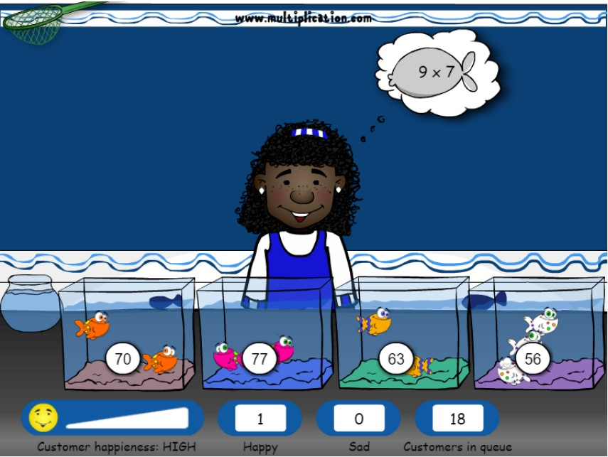
Requisitos técnicos | Se requiere de conexión a internet para poder acceder al juego. El recurso está disponible para computadoras o dispositivos móviles.
Palabras clave | Matemáticas. Multiplicación. Segundo grado. Cálculo.

